Савостьянова Светлана Анатольевна
преподаватель физики, математики
ГАПОУ МО «Егорьевский техникум»

Тема урока: Явление электромагнитной индукции

Цель урока: способствовать пониманию сути явления электромагнитной индукции
Задачи:
Образовательные:
- объяснить физическую сущность явления электромагнитной индукции
Развивающие:
- способствовать развитию познавательного интереса
- способствовать развитию памяти, внимательности, умений анализировать и обобщать
Воспитательные:
- содействовать воспитанию чувства ответственности, самостоятельности, добросовестности, умению слушать своих товарищей и делать выводы
Тип урока: изучение нового материала

Методы обучения: словесный, наглядный; фронтальная беседа, работа в парах

Элементы образовательных технологий: информационно-коммуникационные технологии, проблемное обучение, групповые технологии, здоровьесберегающая технология

Оборудование и материалы: компьютер, мультимедийный проектор, презентация, оборудование для опыта: миллиамперметр, контур, соединительные провода.

План
- Организационный момент(1мин)
- Повторение материала (5 мин)
- Мотивация. Целеполагание (3 мин)
- Работа в парах (8 мин)
- Изучение нового материала (23 мин)
- Подведение итогов (3 мин)
- Задание на дом (2мин)
Ход урока
1) Организационный момент
2) Повторение материала
Здравствуй, ребята! Мы закончили с вами изучение темы «Магнитное поле». Вспомним:
Кто впервые установил связь между электричеством и магнетизмом? (Эрстед в 1820г. провел опыт с проводником, по которому шел ток и магнитной стрелкой)
Что называют магнитным полем? (Магнитное поле – особая форма материи, возникает вокруг естественных магнитов, проводников с током)
Какие характеристики магнитного поля вы знаете? (Вектор магнитной индукции, магнитный поток)
3) Мотивация. Целеполагание
Эрстед установил связь между электричеством и магнетизмом. А можно ли с помощью магнита, без источника тока, получить в контуре ток?
Отсутствие симметрии между этими явлениями волновало многих ученых того времени. В течение 10 лет не удавалось открыть это явление. «Благодаря» нелепой случайности оно не было обнаружено Колладоном. Лишь в 1831 году Майклу Фарадею удалось сделать открытие. Но вот потрясающий факт: Фарадей вел научный дневник, в котором нумеровал и описывал все неудачные опыты. Номер удачного опыта – 16041!
Эпиграфом к нашему уроку возьмем слова Томаса Эдисона «Самая большая ошибка в том, что мы быстро сдаёмся. Иногда, чтобы получить желаемое, надо просто попробовать ещё один раз»
Вам сейчас предстоит повторить опыт Фарадея и сделать открытие!
Цель урока: изучить явление электромагнитной индукции, понять суть этого явления.
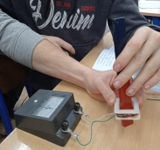
4) Работа в парах
Раздается оборудование, студенты проводят опыты: как с помощью магнита получить ток, обсуждают, делают выводы.

5) Изучение нового материала
Опыт 1: по относительному движению магнита и катушки, замкнутой на миллиамперметр.
Обучающиеся приходят к выводу: все дело в относительном движении источника магнитного поля и катушки. Не при всяком движении магнита (или катушки) возникает электрический ток.
Опыт 2. Показывается видеоролик. При замыкании цепи электромагнита, когда электромагнит не движется, наблюдается ток. Почему?
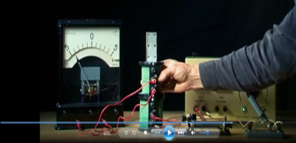
Когда же появляется ток? Индукционный ток в катушке возникает при изменении менингитного поля (изменении числа линий магнитной индукции), пронизывающих поверхность, ограниченную этим контуром. Такой вывод сделал и Фарадей.
Какого рода «случайности» могли помешать открытию, показывает следующий факт. Почти одновременно с Фарадеем получить ток с помощью магнита пытался и швейцарский физик Колладон. В ходе работы он пользовался гальванометром, легкая магнитная стрелка которого помещалась внутри катушки прибора. Чтобы магнит не оказывал непосредственного влияния на стрелку, концы катушки, куда Колладон вводил магнит, надеясь получить в ней ток, были выведены в соседнюю комнату и там подсоеденены к гальванометру. Вставив магнит в катушку, Колладон шел в соседнюю комнату и с огорчением убеждался, что гальванометр не показывает тока. Покоящейся относительно катушки магнит не вызывал в ней тока.
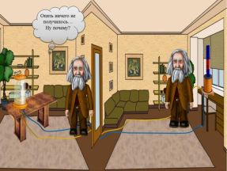

Записываем тему урока: Электромагнитная индукция.
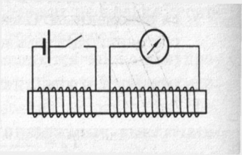
Схемы опытов:
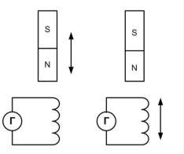
Определения:
Явление возникновения тока в замкнутом контуре при изменении магнитного потока, пронизывающего контур, называется явлением электромагнитной индукции.
Полученный таким способом ток называется индукционным током (от латинского «наведенный»).
6) Рефлексия
Повторение с одновременным контролем
Обучающиеся составляют серию контрольных вопросов к изученному на уроке материалу. Затем одни ученики задают свои вопросы, другие на них отвечают.
7) Подведение итогов
На этом уроке мы с вами изучили явление электромагнитной индукции, явления, которое нашло огромное применение в технике, но это тема другого урока, который нас ждет впереди.
8) Задание на дом: конспект

Литература

- Дмитриева В.Ф. Физика для профессий и специальностей технического профиля: учебник для студентов профессиональных образовательных организаций, осваивающих профессии и специальности СПО. – М., 2020.
- Мошанский В.Н. Проблемы, решаемые при изобретении урока физики//Физика в школе, 4, 1999.

